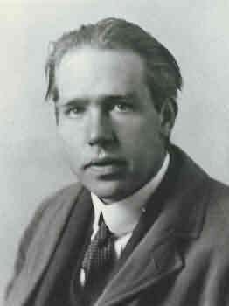
Bohr
Nom : Bohr

Nom complet : Niels Bohr

Nationalité : Danois

Période de temps : 7 octobre 1885 à 18 novembre 1962

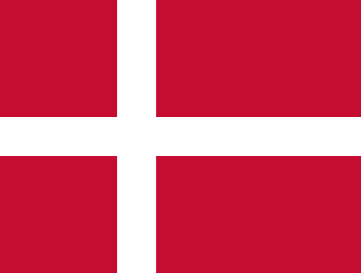
Drapeau :

Découverte : Les couches orbitales
